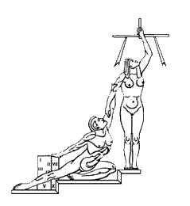
PODER JUDICIAL
DEPARTAMENTO DE PROVEEDURÍA ______________________________________________________________

CIRCULAR N° 12-2016
DE: Wilbert Kidd Alvarado, Jefe a.í., Departamento de Proveeduría.
PARA: Administraciones Regionales y Administradores de Centros Gestores.
ASUNTO: Pedidos para los contratos 077115 y 079115 Servicio de Limpieza Según Demanda
FECHA: 29 de febrero de 2016
__________________________________________________________________________

Estimados compañeros (as) encargados (as) de Administraciones Regionales y Centros Gestores de todo el país, se les comunica que:

Para responder al pago de los contratos 075115 con la empresa Multinegocios Internacionales América S.A. y 079115 con la empresa SERTA Servicios Técnicos Administrativos S. A. correspondientes al servicio de limpieza según demanda, se procedió a confeccionar los siguientes pedidos por programa:

Contrato 077115 - MUTIASA
Programa | Pedidos
926 | 2016-060842
927 | 2016-060843
928 | 2016-060844
929 | 2016-060845
930 | 2016-060846
950 | 2016-060847

Contrato 0797115 - SERTA
Programa | Pedidos
926 | 2016-060848
927 | 2016-060849
928 | 2016-060850
929 | 2016-060851
930 | 2016-060852
950 | 2016-060853

Lo anterior para que se proceda al trámite de pago de las facturas pendientes y a la confección de las actas respectivas para el pago del servicio, cabe señalar que dichos pedidos cubren del 11 de enero al 12 julio de 2016.

YAA/MCF

